資料３

新しい下京区基本計画 素案

（仮題）
－京都駅から四条の通り，鴨の川から西高瀬－
絆，魅力，未来につなぐまち 下京

目 次

新しい下京区基本計画の構成案 2

基本的な方針 3

１ 下京区の現状 3

２ 10年後の下京の目標 5

３ 目標実現に向けて伸ばすまちの個性と魅力 5

４ まちづくりのテーマと取組
テーマ１ 絆（きずな）をつなぐ 10
テーマ２ 地域資源を面でつなぐ 14
テーマ３ 未来へつなぐ 16

５ まずやること 19

６ 計画の推進と検証のために 24

新しい下京区基本計画の構成案

【計画の全体構成】
１ 下京区の現状
○下京区の現状と取り巻く状況
・人口・世帯構造の変化
・まちを取り巻く変化

２ 10年後の下京の目標
－京都駅から四条の通り，鴨の川から西高瀬－
絆，魅力，未来につなぐまち 下京

３ 目標実現に向けて伸ばすまちの個性と魅力

○下京区全体 ○各ブロック

「北東地域」賑わいと伝統が息づくまちづくり
○利便性
・交通拠点，商業集積
○コミュニティ
・学区
○歴史文化
・町衆・宗教・大学
○プロジェクト
・水族館等

「北西地域」活力を育む西の玄関間
「南東地域」新しいコミュニティを創造する京都の玄関間
「南西地域」住み心地良い環境に梅小路公園の新風
と梅小路エリアの活力

５ まずやること
○下京歩倶楽部（仮称）の実施
○単身高齢者・高齢夫婦世帯の把握，学区安心マップづくり
○夜間門灯点灯運動の推進
○下京区をあげた自転車交通マナーアップ運動
○商業者中心のネットワークによる活性化活動
○下京魅力発見スタンプラリーの実施
○花と緑の下京づくり
○ワークショップ運営や情報発信のための人材育成事業
○下京まちづくり先進事例の紹介・情報提
供の仕組みづくり
※テーマ横断型で，重点的に取り組む事業
４ まちづくりのテーマと取組
テーマ１ 絆（きずな）をつなぐ
健やかな暮らしを地域力で育もう
近所のお付き合いで安心を支えよう

地域力を生かして安全を高めよう

まちの活力を高めよう
まちの個性を生かし魅力を高めよう
テーマ２ 地域資源を面でつなぐ

テーマ３ 未来へつなぐ
エゴを捨ててエコ活動しよう
担い手の育ちを支えよう

６ 計画の推進と検証のために
・推進と検証の仕組み（組織）

基本的な方針
・区民が主体となって，区民同士，そして区民と行政との協働でとりくむ「まちづくり計画」です。
・京都市における下京区でありつつ，「区民にとってのにぎわいとぬくもりの場づくり」を進める計画です。
・計画が実効性を持ち，区民自ら実行することで，暮らしがよくなったと具体的に感じられる計画にします。

１ 下京区の現状
（１）下京区の現状と取り巻く状況（前計画以降の下京区の特徴的な変化）
① 人口・世帯構造の変化
・人口の反転（前計画では減少を予想，平成7年以降反転して増加）［図１参照］
・少子高齢化（子どもの減少，高齢者の増加）［図２参照］
・三世代世帯の減少，単身・高齢のみ世帯の増加など世帯単位の縮小，変化
【参考データ】
・人口・世帯数及び構造変化
・住宅の変化（マンションの増加）
・昼夜間人口数・比率（11市で最も高い昼間人口比率＝働くまち）［図3参照］
人口(人)
世帯

図１ 人口

図2 年齢階層別人口

人口(人)

図3 昼間・夜間人口比率

② まちを取り巻く変化
・地域産業・商業を取り巻く厳しい経済環境
・観光・交流人口の増加
・都心回帰の傾向（学校機能の立地計画，マンションの増加）
・学校統合（下京中学校，下京渉成小学校）
・新たな都心プロジェクト等の進展（ヨドバシカメラ 等）
・京都総合観光案内所のオープン
・山陰本線（京都・園部間）複線化の開業
【参考データ】
・鉄道駅利用者数の変化
・この10年の変化及び規定プロジェクト
・土地利用の変化（商業地の減少，住宅地の増加）［図4参照］
・商工業の変化（商業・工業事業所数の減少，製造品出荷額の減少）
商業
工業
住宅
その他

図4 土地利用
２ 10年後の下京の目標（区民がめざす姿）
（仮称）
－京都駅から四条の通り，鴨の川から西高瀬－

絆，魅力，未来につなぐまち 下京

（「10年後の下京の目標」で伝えたい，表現したいこと）
※人と人との絆をつなぐ
※まちの魅力や資源をつなぐ。便利で暮らしに役立つ機能をつなぐ
※次の世代へより良い下京区をつなぐ。歴史・伝統と未来をつなぐ

３ 目標実現に向けて伸ばすまちの個性と魅力

（１）下京区の魅力
①利便性
・京都駅をはじめ，鉄道網・鉄道駅など交通拠点・京都の玄関口
・玄関口から，京都を訪れる人が時間を過ごす「玄関間［げんかんま］」へ
・商業集積（京都市内の百貨店は全て下京区）
※玄関間
通り過ぎるだけでなく，しばらくの時間とどまって，過ごしてもらえる空間
②コミュニティ
・学区を中心とした豊かなコミュニティ
・先進的で地域とも連携した学校施設
・都心回帰の受け皿となるコンパクトシティ（賑わい＋住み心地）
③歴史文化と新たなプロジェクト
・町衆文化（自らの力でまちをつくってきた気風）
・宗教文化（全国の寺社仏閣の本山，祭祀，東西両本願寺750回遠忌法要）
・大学文化（大学の立地，大学連携の拠点となる（財）大学コンソーシアム京都）
・梅小路公園の再整備（京都水族館，鉄道博物館）
・京都産業大学・中高校の移転流入
・崇仁地区将来ビジョン
・「歩くまち・京都」総合交通戦略
（２）区内各地域の魅力

① 北東地域

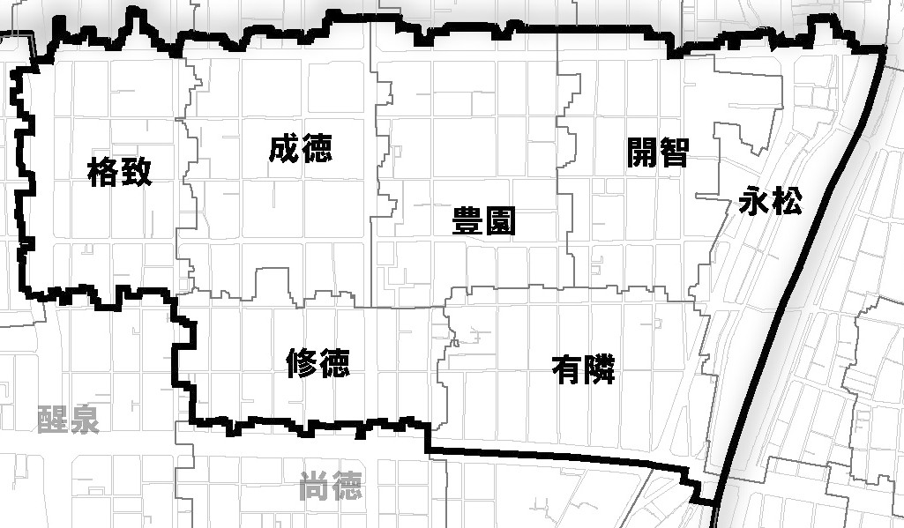

○今後も生かし，伸ばす，特徴的な地域資源，歴史文化
・四条通，河原町通等の京都を代表するにぎわい
・祇園祭をはじめとする神事や鉾町の歴史・伝統
・寺町通等の社寺仏閣の集積
・京都市学校歴史博物館
・まちづくり憲章や地区計画の策定など，住民主体のまちづくり活動
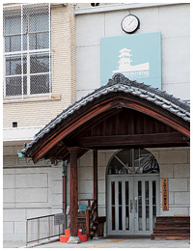
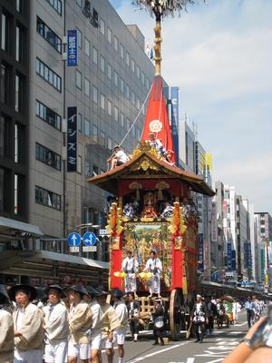

② 北西地域
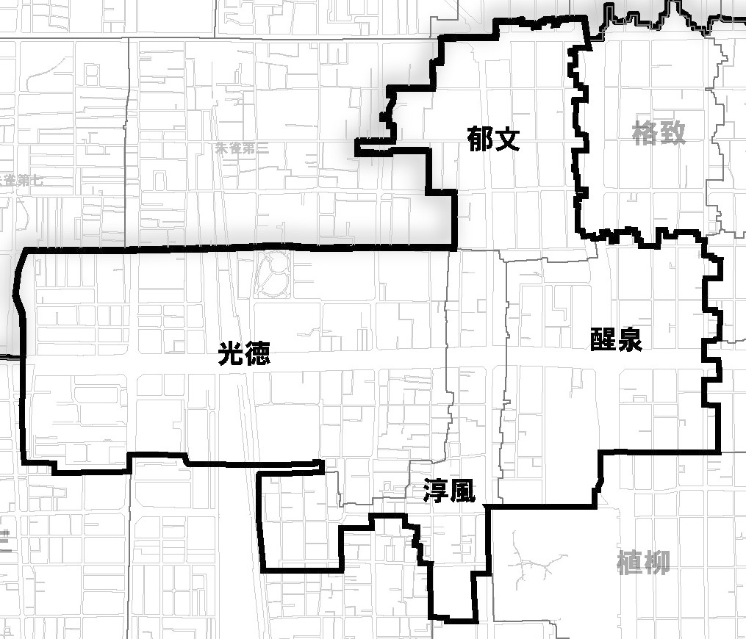

○今後も生かし，伸ばす，特徴的な地域資源，歴史文化
・京都中心地へ迎える西の玄関間・四条大宮
・四条大宮から京都中央卸売市場（第一市場）に至る活力軸
・京都の新産業創造拠点・京都リサーチパーク
・京都市初のまちづくり・景観協定を締結（四条大宮まちづくり協議会）
・揚屋建築の「角屋」や置屋建築の「輪違屋」等が残る京都島原
・防災支援ネットワークの結成など自主防災の取組
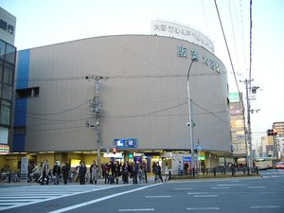

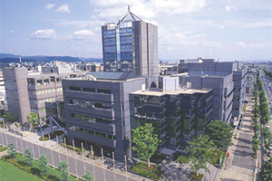

③ 南東地域
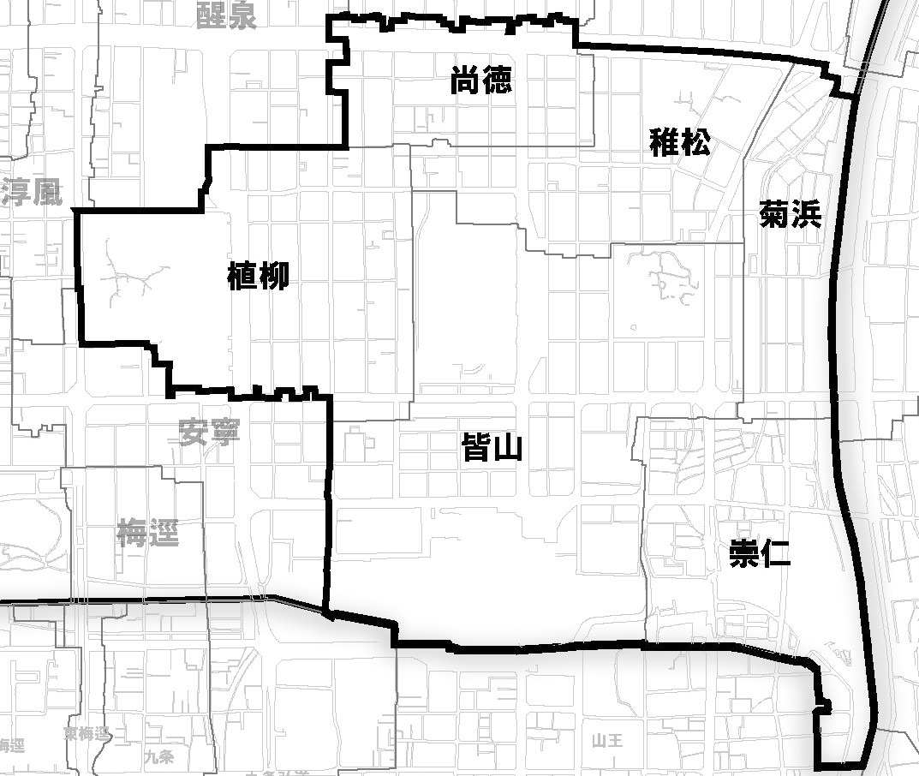

○今後も生かし，伸ばす，特徴的な地域資源，歴史文化
・京都最大の交通ターミナル，京都の玄関間・京都駅
・東西両本願寺の門前町
・市民参加型社会の形成と豊かな長寿社会の実現を目指す拠点施設，ひと・まち交流館京都
・北東地域からつながる高瀬川のうるおい豊かな環境，学校ビオトープ
・大学都市京都における大学・学生の交流や連携の拠点，キャンパスプラザ京都
・下京渉成小学校・下京中学校の統合を契機とした新たな学区コミュニティのモデル
・崇仁地区将来ビジョンの具体化
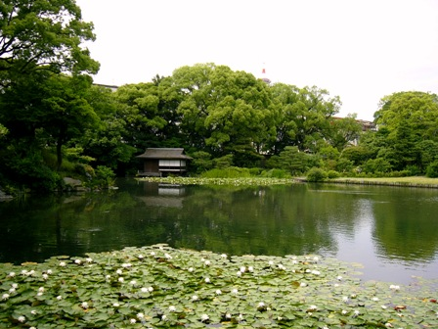

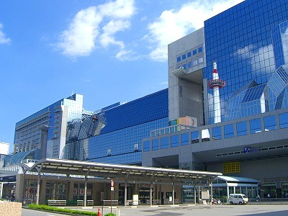

④ 南西地域
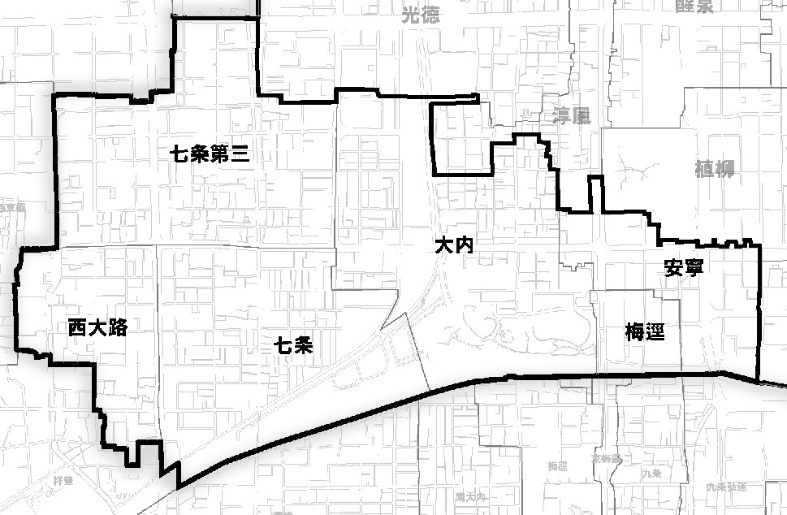

○今後も生かし，伸ばす，特徴的な地域資源，歴史文化
・閑静な住宅地に増加する人口集積
・子育て世代，ファミリー層の増加
・市民憩いの空間・梅小路公園
・梅小路公園エリアの再整備による京都の新たな魅力の形成
（国際観光都市京都の玄関口・玄関間の新しいプロジェクト）
・防災支援ネットワークの結成など自主防災の取組
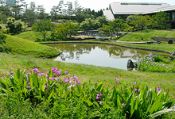
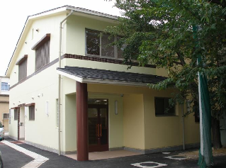

４ まちづくりのテーマと取組

テーマ１ 絆(きずな)をつなぐ
ご近所同士のあたたかなふれあい，学区や町内会，小学校区同士の連携など，安全・安心なまちを守り育てる，人と人との絆（きずな）をつないでいきます。

（テーマ１－１）健やかな暮らしを地域力で育もう

みんなでめざすもの

・住民同士の身近なふれあいやスポーツ・軽運動への参加を通じて，住民自らが健康を育むまちを創ります。
・住民同士のふれあいや，新たに住まう住民が自然に溶け込めるふれあい・交流の機会をつくって，災害時などにも安心な地域コミュニティを創ります。

とりくみ

（１）地域力による健康づくり
①みんなで楽しく歩いて健康になる
○大学や企業との協力による，歩いて元気になるとりくみの展開
○歴史資源や消費カロリーの目安を示すマップなど，各学区・ブロックを楽しく歩くための工夫
②ぬくもりのある人間関係で心の健康を育む
○住民一人ひとりがお互いのことを思いやり，尊重し合う意識の啓発
○悩みや心配が相談でき，適切なアドバイスで心の健康を育む仕組みや近所づきあいづくり（自殺予防，ＤＶ対策，児童・高齢者虐待防止）

（２）地域の絆による健康の保持
①情報を正しく伝える
○感染症に対する正しい知識や予防対策のコミュニティへの発信
○正しい情報が伝わる仕組みづくりと確認
○軽い運動やまちを歩く活動など，健康づくりへの参加と誘い合い
②身近な仲間で日常的に助け合う
○感染症発生時に保育所に代わってご近所で子どもを預け合える関係づくり
○感染症発生時に介護が必要な人をご近所で支えあえる関係づくり

（テーマ１－２）近所のお付き合いで安心を支えよう

みんなでめざすもの

・子育て世帯やお年寄り，新しく入ってくる人を地域のみんなで温かく見守り，迎え入れるまちを創ります。
・災害時にも適切な情報が得られ，お互いの助け合いと外からの支援が円滑に得られる地域コミュニティを創ります。

とりくみ

（１）みんなで支える見守り運動
①子育て世帯を温かく見守る
○ファミリーサポート事業（※）や昼間里親制度などの広報・ＰＲ
○ファミリーサポートへの参加の呼びかけとサポーターの技術の向上
※ファミリーサポート事業
…育児の援助を受けたい人（依頼会員・おねがいさん）と育児の援助をしたい人（提供会員・おまかせさん）が会員となってお互いに育児を助け合う事業。保育施設の開始前や終了後の子どもの預かり，保育施設までの送迎，通院や冠婚葬祭時の一時的預かりなど。会員は登録制。
…この事業の拠点となるのがファミリーサポートセンターで，地域での広報活動や会員登録の受付，講習会の開催，会員からの利用申込みの受付などを行なう支部は，下京区では崇仁児童館に置かれています。

②お年寄りのいる世帯に目を配る（孤独死抑止）
○町内や学区単位でお年寄りのいる世帯の把握
○お年寄りのいる世帯への日常的な声のかけあい
③障害のある人を地域で支える
○障害のある人が地域社会で自立して安心して暮らせるよう支援
④身近なご近所の問題を改善・解決する仕組みを整える
○ごみや騒音，交通など生活公害にコミュニティで対応できる仕組みづくり
○町内や学区のことを日常的に話し合える場づくり

（２）災害時に支援を受けやすい地域づくり
①新しい住民との交流を進める
○管理協定や入居ルールを使った新しい住民の防災への意識啓発（義務づけ）
○新しい住民も参加したくなる防災訓練の工夫や改善
②緊急時の防災体制を強化する
○企業・事業所との防災協定の締結
○企業や事業所で働く人や学生による昼間消防団員など，消防団の強化

（３）住民同士の多世代・多世帯交流
①多様な住まい方や暮らし方をする人同士で交流する
○子育て世帯やお年寄りなど多様な世帯が表に出てふれあう場づくり
○居住の長さ・短さや生活意識の違いを超えた「できるところから」交流
②新たに住まう人を受け入れる環境を整える
○新しく入ってくる住民がまちに溶け込みやすい町内・学区の工夫の情報交流
○学区ごとの特徴あるイベントの紹介やまちの資源の情報提供
○交流が生まれやすい住み方・住居タイプの住宅の誘導

（テーマ１－３）地域力を生かして安全を高めよう

みんなでめざすもの

・町内や学区の連携で住民の目が地域に行き届き，犯罪の起こりにくい環境や仕組みをつくります。
・歩行者や自転車がお互いにルール・マナーを守り，安全・快適に通行できる交通環境をつくります。

とりくみ

（１）地域ぐるみの防犯・交通安全
①夜間に安全な環境をつくる
○夜間の通りを明るくする門灯点灯運動の実行
○企業や事業所の夜間を明るくする活動への協力
②学区が連携して子どもの安全を見守る（下京渉成小学校統合に伴う環境整備）
○学区の連携による通学路の効果的な見守り活動の実施
○通学路の抜け道としての利用の防止（交通規制等）

（２）違法駐輪の排除
①駐輪場の確保に努める
○公共用地や私有地の空閑地を生かした駐輪場の設置
○既存駐輪場の利用を促すＰＲと駐輪の誘導
②違法駐輪を排除する仕組みをつくる
○違法駐輪の原因（責任者）の明確化と対応の要請
○地域連携による見張りやパトロールの継続的な実施
○違法駐輪を抑制するバリアグッズの設置

（３）歩いて安全な環境づくり
①自転車交通マナーの向上を働きかける
○警察と連携した手書き看板や啓発ポスターの作成と設置
○自転車マナー・ルールを徹底する交通教室などの開催
○区内の学校への自転車マナー遵守の働きかけ
②歩道を整備する
○拡幅や傾斜・段差の解消など歩道の整備
③歩道の安全性を高める
○歩行者の通行を妨げる電柱や歩道上の設置物の移設・排除
○幹線道路などにおける歩行者と自転車の共存・分離

テーマ２ 地域資源を面でつなぐ（エリアマネジメント）
国際観光都市・京都の玄関間（げんかんま）にふさわしいにぎわいを創り出すため，このまちがはぐくんできた豊かな町衆の文化や個性的な資源，そして梅小路エリアへの新たな集客計画など，まちの魅力ポイントをつないでいきます。

（テーマ２－１）まちの活力を高めよう

みんなでめざすもの

・梅小路公園への新しい集客施設（水族館・鉄道博物館）のインパクトをまちぐるみで地域の活性化にむすびつけていきます。
・国際観光都市・京都の玄関間の立地と門前町の個性，そして地元商店のやる気を生かした新しい「歩いて楽しい」魅力を創ります。
とりくみ

（１）梅小路の新たな取組を生かしたにぎわいづくり
①「梅小路圏」のブランドをつくる
○地域全体で共有する活性化の方針づくり
○新しいＰＲ資源（マスコット，物語）の創出
②鉄道駅から「歩く」仕掛けをつくる
○公共交通と「歩くまち」を中心とした周遊ルート（交通システム）づくり
○周遊ルートのＰＲ（案内，マップ，道しるべ）
③梅小路を中心とした回遊性を高める広域ネットワークづくり
○地元資源の発掘と磨き上げ
○地元資源（機関車，新撰組等）を生かした地域のＰＲ

（２）京都駅を中心としたにぎわいづくり
①魅力ある個店による新たなネットワークづくり
○新たな来訪者を取り込む魅力的な個店づくり
（店舗リニューアル，キャラクターグッズなど商品づくり，体験型サービス）
○七条通を中心とした商店街ネットワークの展開

（３）門前町の活性化
①門前町の商店・個店を中心とした活性化
○750回遠忌法要を契機とした門前町商店の連携
○門前町における新たな集客イベント等の実施（門前町ルネッサンスリニューアル）

（４）崇仁の将来ビジョンに基づくまちづくり

（テーマ２－２）まちの個性を生かし魅力を高めよう

みんなでめざすもの

・地域の歴史文化や京都リサーチパーク，京都中央卸売市場など，まちの個性を生かし，まちの魅力を高めていきます。
・住民も，国内からの来訪者も，外国からの観光客も，誰もがまちの歴史や文化にふれ，学び，体験し，「本当の観光」ができるまちを創ります。

とりくみ

（１）地域資源を生かした個性と魅力の向上
①地域の名産・文化・技術を発掘し，活用する
○社寺仏閣や祭り・イベントの計画的な展開
○土日営業など，商店街としての来訪者を意識した営業運動
②個性的な地域拠点と連携する
○京都リサーチパークと地域の連携
（国際会議の来訪者やベンチャー企業の集積を生かしたネットワークの展開）
○京都中央卸売市場第一市場と地域の連携
③商店街・商業地域が連携・協働して活動する
○土日営業など，商店街としての来訪者を意識した営業運動
○京都駅と四条通の人の流れを創り出す広域的なつながりづくり

（２）区民も来訪者も学び，楽しめる工夫（観光＝地域の光＝文化にふれること）
①歴史・文化資源の魅力を高める（駒札の整備，学区歴史文化の検証・学区史づくり）
○学区や町内の歴史・文化や言い伝えなどのとりまとめと学ぶ場づくり
○興味をひく駒札など，「地域の光＝文化」にふれる地域内観光の推進
○地域の祭り，季節の行事など，市民生活にふれる機会づくり
②海外からの来訪者への対応
○キャンパスプラザ京都（大学コンソーシアム京都）における案内役・通訳としての学生（留学生）紹介
○外国人向け滞在型観光の情報提供（外国人にお勧めの宿泊施設など）

テーマ３ 未来へつなぐ
京都が誇る山紫水明の美しく快適な環境と，町衆の気風が息づく区民の力（地域コミュニティ）に支えられた住み心地の良さを次の世代に継承していきます。

（テーマ３－１）エゴを捨ててエコ活動しよう

みんなでめざすもの

・国際観光都市・京都の玄関間にふさわしく，住民が日々を快適に暮らせる美しいまちをつくります。
・コンパクトで移動や買い物の利便性が高い特性と，しっかりとしたコミュニティを生かし，優れた生活環境を子や孫の世代に手渡します。

とりくみ

（１）美しいまちをつくるコミュニティ活動
①みんなで美化活動に取り組む
○学区・団体による継続的な清掃・美化活動の実施
○身近な生活空間を美しくする門掃き運動の推進
○高瀬川など地域シンボルの美化運動の実施
②ゴミ出しマナーの向上運動を進める
○手書きの貼り紙や看板によるゴミ出しマナーの啓発
○マンションオーナー・管理者と地域の話し合いの場づくり
○新しく住む人にわかりやすい地域のゴミ出しルール啓発冊子の作成・配布
○ゴミ出しの工夫のマニュアルや事例のとりまとめ
（カラスよけネット，風対策など）
③生活空間に花や緑を増やす
○みんなで集まって花を育てる
○町内やマンションで花や緑を使った景観づくりを企画する
○新しく住む人にも声を掛け，一緒に緑を育てる

（２）地球環境に貢献する暮らしの工夫
①分別やリサイクルでごみを減量化する
○家庭ゴミの分別収集の拡充
○リサイクルに関する情報の提供
②自動車を使わなくても便利に暮らせる環境をつくる
○鉄道やバス，徒歩，自転車による移動の利便性向上
（歩道の整備［再掲］，自転車交通マナーの向上［再掲］，鉄道・バス利用の呼びかけ）
○区内の空白地へのバス運行の要請

③地域河川の親水性を高める
○高瀬川・西高瀬川の美化運動
○親水可能な河川の延長
④区民一人ひとりの「始末するこころ」を高める
○環境家計簿の普及など，環境を意識した暮らし方の情報提供
○各種団体を通じた環境運動への参加の呼びかけと連携協力

（テーマ３－２）担い手の育ちを支えよう

みんなでめざすもの

・このまちの良さを次の時代に継承していくため，地域活動の担い手やリーダーなど次代の町衆の育ちを応援します。
・下京区に暮らし，活動する多様な人や団体の交流や連携を促し，いろいろな担い手による効果的なまちづくり活動を育てます。

とりくみ

（１）まちづくりを担う人づくり
①新しい参加のきっかけをつくる
○若手による声かけなど積極的な勧誘活動
○参加のきっかけとなるイベントの実施
（地域の祭り，スポーツ活動への参加の勧誘）
②若手リーダーや多様な担い手を育成する
○子どもが学区文化や歴史を学ぶ場づくり
○団体の連携による若手リーダー・担い手の発掘
○子どものスポーツ活動の小学校区単位での応援

（２）多様なコミュニティの交流
①学区同士の連携・協働を広げる
○小学校区などを単位とした学区連携のあり方の検討・推進
○各学区の先進的なまちづくりの取組事例などの紹介・情報提供
②団体同士の交流と連携を進める
○町内や学区の各種団体の交流・連携
（情報の相互交流，催し物などの調整や連携）
○学区を超えたテーマごとの団体間交流・連携
（子育て，福祉，スポーツ，環境，コミュニティ等）

③事業所・団体との連携を進める
○昼間人口（従業者等）の学区活動への勧誘
○防災・学習活動などにおける地域・事業所連携

（３）学校や学生と連携する
①学区・広域の子どもと催し物のあり方を検討する
○小学校の統合に伴う学区活動への小学生への呼びかけなどの工夫
（こどもと学区の両方にとってきよりよいあり方の検討）
②大学や小中高校との交流・連携を進める
○まちづくり活動における大学や小中高校，学生・児童との連携
○区内に立地する大学との連携
（龍谷大学，池坊短期大学，京都産業大学［新規］）
③キャンパスプラザ京都（大学コンソーシアム京都）と交流する
○大学生の活動・とりくみの下京区内での実施の応援
○下京区を対象とした研究・まちづくり活動の支援
（まちづくり活動への参加紹介，フィールドワークの対象とのコーディネート）

５ まずやること

「まちづくりのテーマと取組」の推進に向け，テーマを横断し，前期において区民運動として重点的に進める取組として次の９つをかかげ，区民，団体，事業者，行政など，下京区のまちづくりに関わるあらゆる人々が手を携えて実行していきます。

（やること例）
１ 下京歩倶楽部（あるくラブ）（仮称）の実施

２ 単身高齢者・高齢夫婦世帯の把握，学区安心マップづくり

３ 夜間門灯点灯運動の推進

４ 下京区をあげた自転車交通マナーアップ運動

５ 商業者中心のネットワークによる活性化活動

６ 下京魅力発見スタンプラリーの実施

７ 花と緑の下京づくり

８ ワークショップ運営や情報発信のための人材育成事業

９ 下京まちづくり先進事例の紹介・情報提供の仕組みづくり

まずやること１

下京歩倶楽部（あるくラブ）（仮称）の実施

絆 |  |  | エリア |  | 未来
健康 | 安心 | 安全 | 活力 | 個性 | エコ | 人材
○有隣学区で取り組んでいる「ゆうりん歩歩塾」を参考に，地域ぐるみでウォーキングによる健康づくり活動を下京区全体で展開していきます。
○大学や民間企業と連携することで，健康に関するデータをとって，正しいウォーキングを広げていきます。
○マップ（歩数付お勧めルート，歴史・文化資源や自然，お店紹介など）をつくるなど，各学区の創意で楽しく歩ける工夫をします。

だれがやるか
○住民，団体 ○大学や先行事例の関係者
○民間企業 ○区役所

まずやること２

単身高齢者・高齢夫婦世帯の把握，学区安心マップづくり

絆 |  |  | エリア |  | 未来
健康 | 安心 | 安全 | 活力 | 個性 | エコ | 人材
○災害時の避難などに支援が必要な単身高齢者や高齢夫婦世帯などの情報を学区や町内単位で把握し，非常時に迅速な対応を進めます。
○関係する各種団体や住民が協力することで，実態に即した情報を集めていきます。
○高齢者のいる世帯からも積極的に協力を得られるよう，情報提供や啓発も合わせて進めます。

だれがやるか
○住民，団体 ○区役所
○消防署や先行事例関係者

まずやること３

夜間門灯点灯運動の推進

絆 |  |  | エリア |  | 未来
健康 | 安心 | 安全 | 活力 | 個性 | エコ | 人材
○昼夜を問わず多くの人が集い，行き交うまちとして，夜間も犯罪の起こりにくい環境づくりを住民運動として展開していきます。
○夜間の通行路などで危険や不安のある場所を調査し，門灯の点灯や事業所の照明で明るい環境を創り出します。
○門灯や事業所の照明にＬＥＤの採用を働きかけ，環境啓発運動としても取り組んでいきます。

だれがやるか
○住民，団体 ○照明などの専門家
○民間企業 ○区役所

まずやること４

下京区をあげた自転車交通マナーアップ運動

絆 |  |  | エリア |  | 未来
健康 | 安心 | 安全 | 活力 | 個性 | エコ | 人材
○学区などで警察と連携した「交通マナー教室」を開催し，住民の正しい交通ルール・マナーを啓発していきます。
○区内の学校や事業所にも交通ルール・マナーの遵守を働きかけていきます。
○来訪者や区外の人にもアピールしていくため，手書きの啓発ポスターを貼ったり，駅やレンタサイクルの店舗で啓発パンフレットの配布に取り組みます。

だれがやるか
○住民，団体 ○学校，警察署
○民間企業 ○区役所

まずやること５

商業者中心のネットワークによる活性化活動

絆 |  |  | エリア |  | 未来
健康 | 安心 | 安全 | 活力 | 個性 | エコ | 人材
○東西両本願寺の750回遠忌法要や梅小路公園の再整備によるインパクトを地域活性化に生かすため，梅小路公園を一つの核とした商業者・商店街のネットワークによるまちおこし活動を展開していきます。
○商業者・商店街の連携による活性化に向けた調査研究や活動計画づくりを促します。
○大宮通を一つの軸とした南北の「歩くまち」の形成を図ります。

だれがやるか
○商業者・商店街 ○ＫＲＰ
○住民，団体 ○中央卸売市場
○本願寺 ○区役所

まずやること６

下京魅力発見スタンプラリーの実施

絆 |  |  | エリア |  | 未来
健康 | 安心 | 安全 | 活力 | 個性 | エコ | 人材
○下京門前町ルネッサンスや区政１３０周年記念に実施したスタンプラリーの成果を生かし，各学区単位でスタンプラリーを実施していきます。
○「１ 下京歩倶楽部」の取組と連携し，学区やブロックの創意で楽しく歩くための工夫に努めます。
○地域の文化や歴史，まちの自慢などに改めてスポットを当て，独自の地域資源マップや学区紹介マップを作成します。

だれがやるか
○住民，団体 ○区役所
○民間企業

まずやること７

花と緑の下京づくり

絆 |  |  | エリア |  | 未来
健康 | 安心 | 安全 | 活力 | 個性 | エコ | 人材
○地域で緑や花を育てている人，これから花や緑を育てたり増やしたりしたいと思い活動する担い手を育てます。
○花緑を育てられるノウハウや人脈を持った担い手が，地域で主体的に，そして良い意味で競いながら，緑化拡大活動を展開します。
○取り組みの意欲に応じて，最初の備品の用意などへの支援を行います。

だれがやるか
○住民，団体 ○お店，商店街
○学校 ○区役所
○民間企業（プレイヤーとして，また花緑の専門家・アドバイザー）

まずやること８

ワークショップ運営や情報発信のための人材育成事業

絆 |  |  | エリア |  | 未来
健康 | 安心 | 安全 | 活力 | 個性 | エコ | 人材
○地域の課題を地域で話し合い，みんなで解決のための方法を考えることができるよう，話し合いの方法やまとめ方のノウハウを持った人材を育てていきます。
○ワークショップ手法やまちづくりのニュースの発行など，話し合いや情報発信のための体験や研修の機会をつくって，技術の取得を促していきます。

だれがやるか
○住民，団体 ○まちづくりセンター，コーディネーター
○大学，学生 ○区役所

まずやること９

下京まちづくり先進事例の紹介・情報提供の仕組みづくり

絆 |  |  | エリア |  | 未来
健康 | 安心 | 安全 | 活力 | 個性 | エコ | 人材
○区内で，特徴的なまちづくりや課題解決の先進的な取組をしている地域・団体の詳細な情報をとりまとめ，他地域や団体が参考にして活用できるよう，情報提供を行います。
○先進事例を参考に実施するにあたって，それぞれの先進事例からアドバイスが得られるような関係をつくっていきます。

だれがやるか
○住民，団体 ○大学や先行事例関係者
○民間企業 ○区役所

６ 計画の推進と検証のために

（計画の進捗状況，検証）
・「まずやること」を中心に，3～5年程度で計画を検証する。
（取組や事業内容に固執せず，その時々の状況に応じて，目的達成のために最適な方法・事業を柔軟に取り入れる）
・まちづくりのテーマごとにみんなの取組で実現をめざす目標値を設定する。

（推進体制）
・町衆フォーラムをリニューアル（メンバーの充実）し，推進体制の強化を図る。
・下京区で取り組む多様な活動・事業に効果的・効率的な「まちぐるみの体制」をつくる。
（新たにつくるだけでなく，既存の事業体制の活用，強化，リニューアル）

